Топырақты зерттеу барысында агрохимиялық картограмманы құру жағдайы

АгроКартада карталарды дайындау кезінде бірқатар әдепкі параметрлер қолданылады: химиялық элементтердің тізімі, топырақтағы мазмұн диапазоны, бояу және т.б. Бұл параметрлерді сол қалпында пайдалануға немесе белгілі бір аймақтың агрохимиялық ерекшеліктеріне сәйкес реттеуге болады.
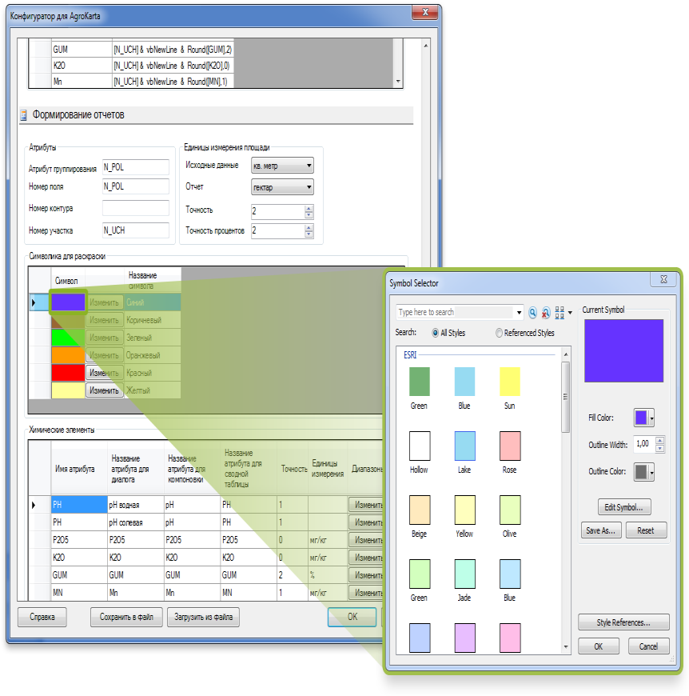
Сурет 2

Экономиканың цифрланған картасы, әдетте, контурға бөлінбеген өрістерді білдіреді. Егістерді бөлу процесінде шаруашылықтың бір қабатынан қажетсіз объектілер (жолдар, жыралар, орман белдеуі, көлдер, ғимараттар және т.б.) жойылады.

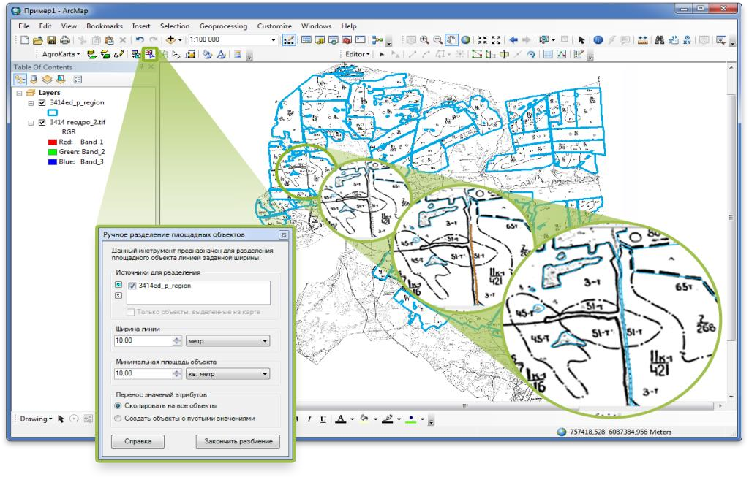
Сурет

Негізгі қабаттың жаңа қабаттарға бөлінуі пайдаланушы көрсеткен өріс атрибуттарының бірегей мәндеріне сәйкес автоматты түрде жүреді, мысалы, «Өріс нөміріне» сәйкес. Нәтижесінде бірдей өріс атауы бар барлық контурлар бөлек қабатта сақталады.
Бөлінгеннен кейін қарапайым бөлімдердің жаңа қабаттарының жинағы жасалады және жобадан түпнұсқа бір ферма қабаты жойылады.Негізгі қабаттың жаңа қабаттарға бөлінуі пайдаланушы атрибуттарының бірегей мәндеріне сәйкес автоматты түрде жүреді. -көрсетілген өріс, мысалы, «Өріс нөміріне» сәйкес.

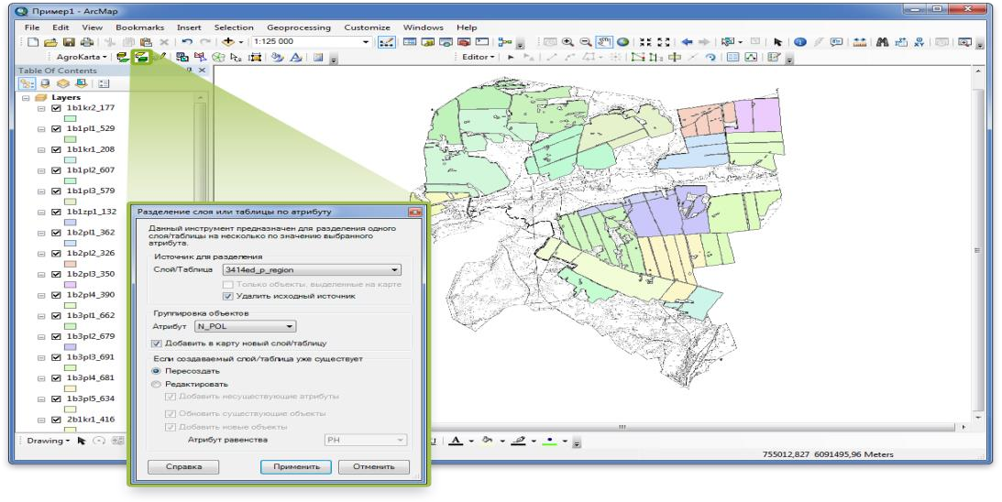
Сурет

Өрісті қолмен немесе автоматты түрде қарапайым бөлімдерге бөлуге болады.
Қолмен бөлу кезінде сызықтар сызылады және бірнеше қабаттан бірнеше көпбұрышты объектілерді бір сызықпен бір уақытта бөлуге болады.
Автоматты түрде бөлу нәтижесінде ауданы тең элементар қималар алынады.

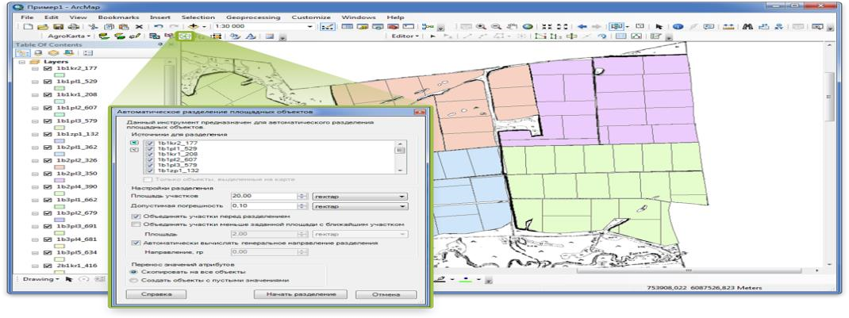
Сурет Топрақ агрохимиялы- картограммасын жасау осылай жүзеге асырылады

Зерттеудің мақсаты, міндеттері, объектілері, бағдарламасы, оны ғылыми - әдістемелік және технологиялық қамтамасыз етудің бүгінгі таңдағы болашағы мен даму бағыттары.
Мақсаты: далалық жағдайларда дәнді дақылдардың өндірістік процесінің биологиялық көрсеткіштерін зерделеу мен басқаруда нақты егіншілік тәсілдерін және ақпараттық технологияларды қолдануды ғылымиәдістемелік қамтамасыз етуді әзірлеу және зерттеу жылдары бойынша өзгеріп отырған климаттық жағдайда жаздық бидайдың өнімділігі мен сапасының жоғары деңгейін тұрақты қалыптастырудың экономикалық тиімділігінен тұратын дәлме-дәл өндірістің артықшылықтарын эксперименттік көрсету.
Зерттеу міндеттері. Мақсатқа жету үшін келесі міндеттерді шешу қарастырылды:
Қазіргі уақытта әзірленген нақты егіншіліктің жекелеген элементтерін жаздық бидайдың өндірістік процесінің биологиялық көрсеткіштерін басқаруда пайдалануды бағалау;ің
Агроландшафттарда әртектілік шекараларын анықтау және бекіту проблемаларына қатысты нақты егіншіліктің физикалық-техникалық және бағдарламалық-аппараттық құралдары, жабдықтары мен машиналары мүмкіндіктерінің жаңа деңгейін зерделеу және игеру және егістіктердің агроэкологиялық жағдайлары мен олардың мекендеу ортасын оңтайландыруды қамтамасыз ететін сараланған технологиялық әсерлерді орындау;
Ақпараттық технологияларды пайдалана отырып, АФИ биополигонының далалық ауыспалы егістеріндегі өнім процесінің өз көпжылдық эксперименттік зерттеулері негізінде жаздық бидайдың өнім процесінің көрсеткіштерін зерделеу мен басқаруда дәлме-дәл егіншілік жүйесі мен ақпараттық технологиялар элементтерін пайдалануды іске асырудың ғылыми-әдістемелік базасын әзірлеу - нақты егіншіліктің техникалық мүмкіндіктері, ГАЖ технологиялары және қашықтықтан зондтау деректері;
Бір өріс ішіндегі өнімділіктің саралануын анықтайтын негізгі факторлардың жиынтық әсерін зерттеу: топырақтың ішкі гетерогенділігі және Ресейдің Қара емес жерінің солтүстік – батысындағы сад-подзолиялық топырақтарда жаздық бидайдың өнімділігін қалыптастыруға
агротехнологияның Интенсификация деңгейі;
Топырақтың гетерогенділігі аясында жаздық бидай дәнінде шикі ақуыздың жиналуын анықтайтын физиологиялық және агрохимиялық
параметрлердің өзгеруін зерттеу;
Жаздық бидай өсіру технологиясының тиімділігін шектейтін
факторлардың әсер ету үлесін анықтау;
Жаздық бидай өсіру технологиясының тиімділігін арттыруды қамтамасыз ететін егістіктердің жағдайын қашықтықтан бағалау құралдарын пайдалана отырып, өнім процесін басқару әдістерін әзірлеу және сынақтан өткізу;
Нақты егіншіліктің зерттелетін технологиялары мен әдістерінің экономикалық тиімділігін анықтау.

